Конспект музыкального развлечения для детей второй младшей группы

"День рождения у Мишки"

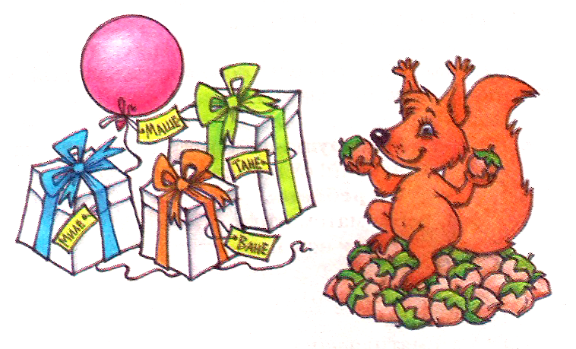

Подготовила и провела:
Музыкальный руководитель
МАДОУ №3 «Светлячок» г. Троицка
Рябцева И. А.

Программное содержание:
- Обогащать музыкальные впечатления, создавать, радостное настроение.
- Развивать чувство ритма, упражнять в ритмичном выполнении знакомых музыкально-ритмических движений ( хлопки, притопывания, пружинка, кружения вокруг себя, в парах под музыку, продолжать учить двигаться в соответствии с контрастным характером музыки, совершенствовать естественные движения.
- Активизировать детей к подпеванию со взрослым, передавая интонации и характер песен,
Оборудование:
Домик для Мишки-игрушки, 2 елочки, 2скамейки, Заяц-игрушка, Собачка-игрушка, бочонок для меда, платочки для танца по количеству детей, угощение для детей.
Ход развлечения:
Дети входят в зал, в центре зала стоит домик, возле него скамейки, елочки.
Ведущий:
На опушке на лесной виден домик расписной.
Он не Белкин, он не Зайкин, этот домик-домик Мишкин.
У Мишутки день рожденья, будут танцы, угощенье.
На крылечке у дверей Мишка ждет своих гостей.
Ребята, давайте подойдем к домику и постучим. На музыкальных занятиях с детьми раннего возраста можно наблюдать, как малыши, не проявлявшие особого интереса, становятся более активными, возбужденные немного успокаиваются и практически все ребята увлеченно играют и выполняют задания под музыкальное сопровождение. К сожалению методической литературы, в которой предлагаются интересные конспекты музыкальных занятий для детей от 1 года до 3 лет не достаточно. Предлагаемое занятие позволяет решить не только задачи музыкального воспитания детей, обеспечивает взаимосвязь с занятиями по сенсорному развитию, но позволит устроить для малышей маленький праздник.
(Под музыку, медведь выходит из домика, ходит переваливаясь, рассматривает детей.)
Дети и Ведущий: Здравствуй, Мишенька – дружок!
Мишка: Здравствуйте мои детки, мои милые гости!
Ведущий:
С днем рождения, Мишка! Поздравляют тебя все дети.
Рад хозяин, гости рады, веселится весь народ.
Спеть, сплясать всем вместе надо, начинайся хоровод!
Песня «День рождения» Ю. Слонова
(исп. два раза)
Ведущий:
Так весело стало Мишке, что пошел он плясать, да дружка выбирать.
Игра « Мишка ходит в гости» М. Раухвергер
(Мишка танцует с детьми)

Ведущий:
Давайте дети дружно скажем: « Поздравляем! Поздравляем!»
(Сажают Мишку в центр круга и рассаживаются вокруг него)
Дорогой Мишенька прими от всех деток веселые поздравления.
Песня «Ладушки» р.н.п обр. Г. Фрида
( исп. два раза)
Ведущий:
(наклоняет Мишку к себе, говорит на ухо)
Мишка мне на ушко шепчет, он опять хочет потанцевать.
Танец Мишки. р.н. п. «Полянка».
(дети хлопают).
Ведущий:
А теперь мы для тебя Мишка потанцуем.
Пляска « Пальчики – ручки»
р.н. м обр. М. Раухвергера.
Ведущий:
Вот как весело плясали, а теперь мы поиграем.
Ну-ка, Мишенька - дружок, поищи у ребяток ручки.
Игра « Где же наши ручки» Т.Ломовой.

Мишка:
Веселые вы ребята, мне интересно с вами играть. У меня есть платочки, давайте с ними играть.

Игра «Прятки с платочками» Г. Вихаревой
Дети садятся на стульчики. Стук в дверь. Под музыку забегают Зайка и Собачка.
Они подходят к Мишке.
Зайка: С днем рождения, милый Мишка!
Собака: С днем рождения, наш дружок!
Вместе:
Принесли мы, угадай-ка? Мед душистый, золотой.
Очень вкусный и густой. Угощайся, Мишка.
(Мишка берет бочонок, пробует и говорит:
Вот спасибо, вкусно очень. Угощу медком я всех.
Ведущий:
Какие веселые друзья у нашего Мишки. Проходите к нам мы про вас песенки споем.

Песни: «Зайка» р.н.м. Г.Лобачева
«Собачка» М. Рахвергера
(во время пения обыгрываются игрушки)
Мишка: Спасибо, ребятки веселые песенки про моих друзей знаете, а теперь мы все вместе поиграем в догонялки. Сначала мы будем догонять Собачку.

Игра « Догонялки»
(игра повторяется, и дети догоняют Зайку)
Ведущий: Мишка, Зайка и Собачка, догоняйте вы ребяток!
Игра повторяется еще раз.
Мишка:
Ну и ловкий вы народ никого мы не догнали. А теперь в день своего рожденья буду раздавать я угощенье!
Мишка и ведущий раздают угощения детям. Дети благодарят и уходят из зала.

